**Муниципальное бюджетное дошкольное образовательное учреждение № 211**

**«Детский сад общеразвивающего вида с приоритетным осуществлением деятельности**

**по художественно – эстетическому направлению развития детей»**

***Проект***

***«Матрёшки – маленькие крошки»***

***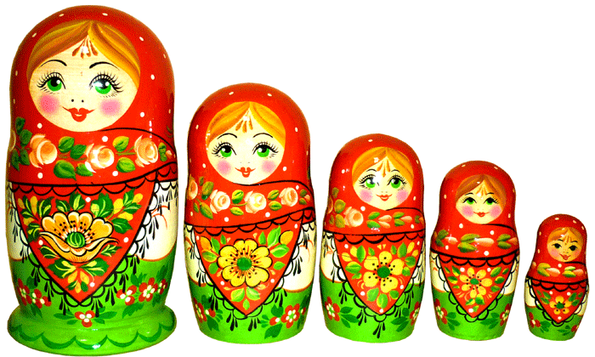Вторая младшая группа***

***Составитель: воспитатель***

***Высшей квалификационной категории***

***Терещенко А.А.***

*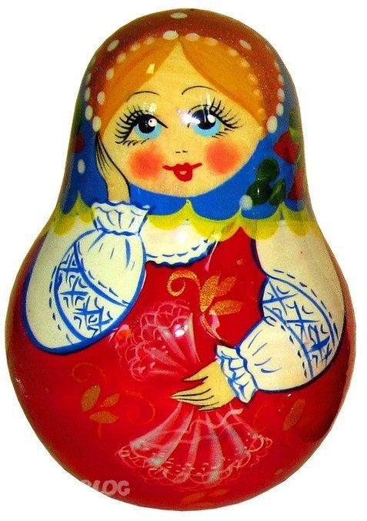"Мы уверены в том, что народная игрушка является, при тщательном ее изучении, неисчерпаемым источником мудрой и творческой педагогики".*

Е.Флерина.

***Информационная карта проекта***

**Вид проекта:**Групповой, краткосрочный

**Тип проекта:**Информационно – творческий

**Проект:**краткосрочный (октябрь-ноябрь)

**Участники:**воспитатели, дети 3-х лет, специалист по музыкальному воспитанию

**Актуальность:** Проект направлен на решение вопросов патриотического воспитания детей в соответствии с базовыми образовательными программами. Важнейшей составной частью образовательной среды являются игра и игрушка. Игрушка – это не просто забава. «Игрушка –«Матрёшка» небалушка» - так говорит народная мудрость о значении игрушек «Матрёшек» для маленького ребенка. Дарить игрушки «Матрёшки» было распространенным обычаем – подарок приносил ребенку здоровье и благополучие.

Народная игрушка будит мысль и фантазию ребенка. Деревянная точеная фигурка девушки Матрены в сарафане и с платочком на голове невольно привлекает внимание яркой раскраской и вызывает улыбку. Учитывая особенности матрешки надо целенаправленно использовать ее в детском саду.

Народная игрушка способна вызвать у ребенка эмоциональный отклик, стимулировать его развитие, активизировать игру, способствовать музыкальному развитию детей. Таким образом, проблема использования игрушки « Матрёшки» для решения задач развития детей раннего возраста в настоящее время является актуальной.

**Цель проекта:**создание условий, раскрывающих творческий и интеллектуальный потенциал младших дошкольников, ориентированных на диалогическое взаимодействие детей, родителей, педагогов и способствующих самопониманию и саморазвитию всех участников педагогического процесса на основе приобщения детей к традиционной культуре родного края.

** Программное содержание проекта:**  
Познакомить с самой популярной  русской народной деревянной игрушкой – матрешкой. Развивать творческую фантазию детей, их самостоятельность.

Достижение поставленной цели возможно, если решить следующие **задачи:**

**\*** Сформировать у ребенка представление о русской народной игрушке МАТРЁШКЕ.

**\*** Формировать позитивное, уважительное отношение к родному краю, к труду, его истории.

**\*** Учить детей изображать игрушку (в лепке, аппликации, рисунке, в игре).

**\*** Развивать творческие способности детей и родителей в продуктивной и музыкальной деятельности

на местном материале, знакомить с народными промыслами.

**Продукт детской деятельности:** детские рисунки, аппликации на бумаге, лепка из пластилина и снега, танцевальные импровизации и итоговое занятие.

**Результат:**

* 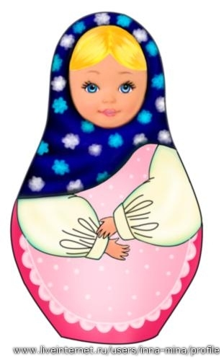Заинтересованность детей темой: русская народная игрушка **«Матрешка»**, проявление их познавательной активности в игре с русской игрушкой.
* Обыгрывание музыкальной композиции **«Мы матрёшки».**
* Проведение развлечения «**В гости к матрешке**». (См. Приложение)
* Проведение комплексного занятия **«Матрёшки – маленькие крошки».** (См. Приложение)
* Изготовление дидактического пособия **«10 игр с матрёшкой».** (См. Приложение)
* Консультация для родителей: **«В какие игры можно играть с матрёшкой».** (См. Приложение)

**Реализация проекта**

**Планирование мероприятий с учетом направления развития детей**

|  |  |
| --- | --- |
| **Формы работы** | **Задачи** |
| ***«Физическая культура»*** | формирование у воспитанников потребности в двигательной активности и физическом совершенствовании. |
| Подвижные игры: «Найди пару» SAM_2724.JPG  «Кто быстрей соберёт» «Соберись по цвету»  SAM_2732.JPG SAM_2713.JPG  «Я - матрёшка», «Надо место поменять» | Развивать координацию движений; создать радостное настроение; воспитывать доброжелательное отношение в детском коллективе. |
| ***«Здоровье»*** | Формировать культурно-гигиенические навыки. Формировать у детей привычку к здоровому образу жизни. Формировать навыки самообслуживания. |
| **Гимнастика после сна.**  Мы матрёшки все проснулись:  - Руки вверх и потянулись;  - Руки в стороны - наклон;  - Руки к пяточкам – поклон.  - На кроватке растянулись,  - Вправо, влево улыбнулись!  - Встали медленно с кроватки  - На носки потом на пятки.  - Сарафан всем показали.  - «Мы проснулись!» - всем сказали. | Формирование эмоционального настроя и комфортного пробуждения. |
| **Песочная терапия:**  «Игры с песком», «Песочные следы», «Месим тесто», «Рисуем пальцами на подносе с песком»,  «Найди игрушку «Матрёшку» в песке». | Помочь избавиться от страхов, застенчивости, развивать мелкую моторику рук; речевую активность, затормозить отрицательные эмоции. Развивать координацию движений; создать радостное настроение; воспитывать доброжелательное отношение к игровым персонажам. Снять эмоциональное напряжение. |
| **Пальчиковая гимнастика.**  Мы Матрешки, вот такие крошки, А у нас, а у нас розовые щечки. Мы Матрешки, вот такие крошки, А у нас, а у нас чистые ладошки. Мы Матрешки, вот такие крошки, А у нас, а у нас модные прически. Мы Матрешки, вот такие крошки, А у нас, а у нас пестрые платочки. Мы Матрешки, вот такие крошки, А у нас, а у нас красные сапожки. | Развитие мелкой моторики рук, речи,  обогащение словарного запаса. |
| ***«Социализация»***  ***«Музыка»*** | Приобщение к элементарным общепринятым нормам и правилам взаимоотношения со сверстниками и взрослыми (в том числе моральным). |
| Проведение музыкальных игр: «Музыкальные стулья»  SAM_2748.JPG SAM_2753.JPG  «Русская карусель» под русскую – народную музыку «Плясовая», «Барыня» SAM_2395.JPG | Учить сближению детей. Воспитывать дружеские, доброжелательные отношения в группе.  Формировать эмоционально – нравственные основы поведения детей  Знакомить с народными играми и русской – народной музыкой. |
| «10 игр с матрёшкой» (Дидактическое пособие. См. Приложение) | Способствовать ободрению робкого, развеселить плачущего, успокоить слишком расшалившегося, переключить внимание и помочь расслабиться рассерженному, агрессивному ребенку. Развивать внимание, логическое мышление, диалогическое общение. |
| ***«Труд»*** | Формирование первичных представлений о труде людей |
| Сюжетно – ролевые игры: «В гостях у матрёшки», «Магазин для матрёшки» | Воспитывать стремление к самостоятельности при выполнении навыков самообслуживания. Формирование у детей привычки после игры аккуратно складывать детали в коробки. |
| Наблюдение за трудом взрослых. Презентация «Русская матрёшка. Изготовление.» | Формировать интерес к труду взрослых, умение подражать трудовым действиям. |
| ***«Познание»*** |  |
| Фото0112.jpg«Знакомство с матрешками»  Презентация: «Русская игрушка - матрёшка» | Познакомить детей с русской народной игрушкой, учить рассматривать матрешку. Выделяя особенности внешнего вида (у матрешки есть голова круглой формы, туловище продолговатой, ручки, она наряжена в сарафан, кофточку и фартук, на голове у неё косынка, вся её одежа украшена цветами, учить замечать яркость цветовых образов в народной игрушке, продолжать эстетические чувства детей, художественное восприятие, вызывая эмоциональный отклик на произведение искусств, воспитывать умение внимательно слушать воспитателей, развивать мелкую мускулатуру мышц, воспитывать бережное отношение к игрушкам.  Вызывать желание поиграть с игрушкой «Матрёшкой». |
| ***«Чтение художественной литературы»*** | Игры и упражнения под тексты стихотворений, потешек, пальчиковые игры на основе фольклорного текста. |
| Потешки ,загадки, стихи, частушки, сказки,(См. Приложение) настольный театр, фланелеграф.  SAM_2706.JPG SAM_2699.JPG | Развивать речевое общение, расширять, уточнять и обобщать значение слов. Формировать понятия новых слов: сарафан, фартук, платок в горошек. |
| ***«Художественное творчество»***   * Рисование матрёшки * Лепка матрёшки из пластилина и снега * Аппликация «Укрась сарафанчик» * Конструирование «Лесенка для матрёшки» | Вызывать у детей желание украшать яркими мазками, аппликацией сарафаны матрешек, интерес к образу, закреплять умение ритмично наносить мазки на силуэт сарафана, развивать желание работать с гуашью, с пластилином, воспитывать у детей сочувствие к игровому персонажу, вызвать желание помочь ему.  Стимулировать желание поиграть со своей матрёшкой. |

**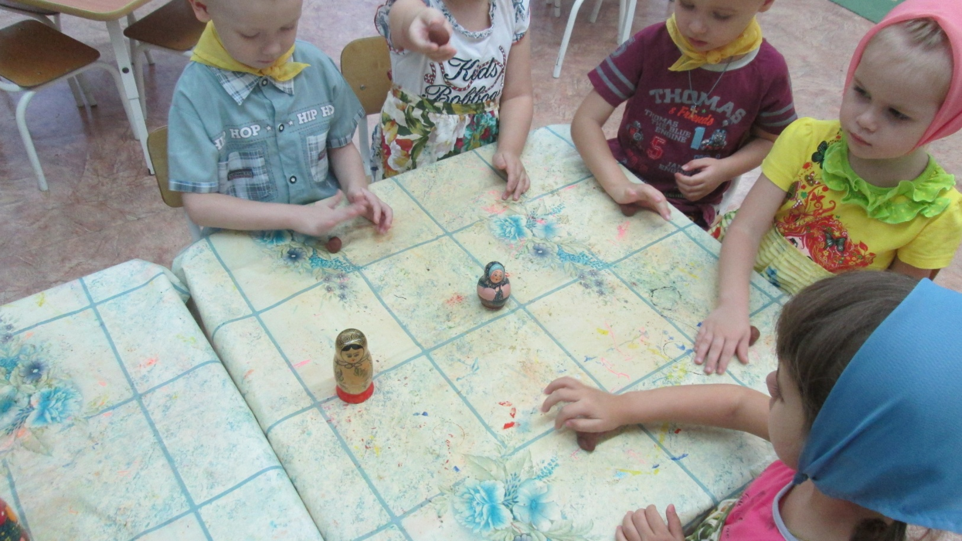ЛЕПКА**

*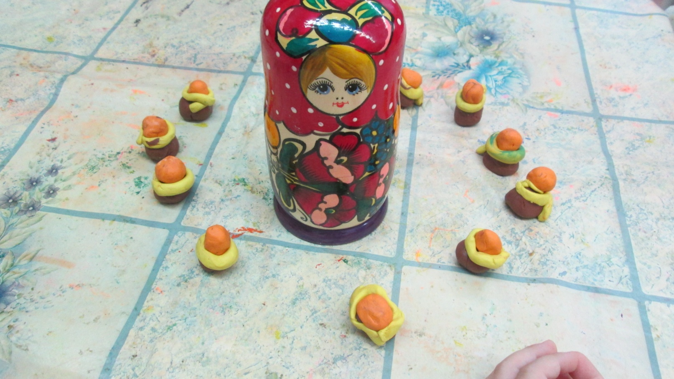*

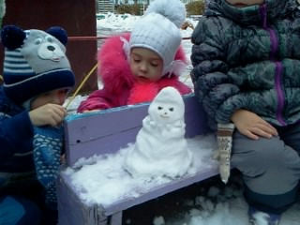

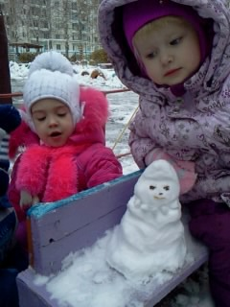

# Фото0120.jpgАППЛИКАЦИЯ

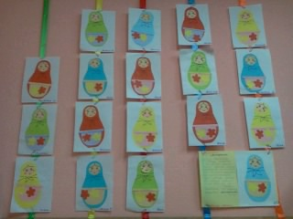

# ОБЫГРЫВАНИЕ МУЗЫКАЛЬНОЙ КОМПОЗИЦИИ

# IMG_0993.JPGIMG_0986.JPG«МЫ МАТРЁШКИ»

# IMG_1000.JPG

# IMG_0994.JPG

# IMG_9348.JPGРАЗВЛЕЧЕНИЕ «В ГОСТИ К МАТРЁШКЕ»

# IMG_9357.JPG

# IMG_9359.JPG

# *ПРИЛОЖЕНИЕ*

***В ГОСТИ К МАТРЁШКЕ.*** *(Сценарий осеннего развлечения для детей младшей группы).  
 Составитель: музыкальный руководитель Коншу Л.И.  
Дети под музыку стайкой заходят в нарядный по-осеннему зал. Их встречает Матрёшка.*Матрёшка: Ко мне детушки пришли. Здравствуйте! Проходите, проходите,   
 будьте гостями. А уж у меня для каждого ласковое словечко   
 найдётся.  
  
*Матрёшка читает несколько потешек, обращаясь, то к одному, то к другому ребёнку*- Шапка, да шубка – вот и весь Мишутка.  
- Котик в избушке печёт ватрушки. Тому, сему продаёт, а Машеньке так даёт!  
- У Вани руки в бок, глазки в потолок. Пошёл за порог, упал поперёк!  
  
Вед: Мы к тебе, Матрёшка, пришли вот какие нарядные! И Матрёшка нас,   
 ребята, встречает, нарядилась. Посмотрите, какой у неё сарафан.   
 Сарафан украшен осенними листочками.  
 *Дети рассматривают наряд Матрёшки.*  
Матрёшка: Я сегодня рано встала, печь истопила, оладушков напекла, только  
 вот двор убрать не успела. Посмотрите, сколько листьев возле   
 домика и в моём огороде насыпалось! Листопад был…  
Вед: Матрёшка, мы тебе поможем листики собрать и даже с ними потанцуем.  
 Хочешь посмотреть?  
 Двор мы дружно уберём.  
 Все листочки соберём !  
  
 1. Танец «Золотые листики» - музыка Рустамова  
  
 *По окончании танца дети отдают листочки Матрёшке.*   
*Матрёшка замечает зайку в огороде.*Матрёшка: Ах ты , зайчишка-плутишка! Опять пришёл ко мне в огород за   
 морковкой! Посмотри, ко мне в гости детки пришли   
 (здороваются).  
Вед: Наши детки про зайку песенку знают. Споём зайке песенку, детки?  
  
 2. «В огороде заинька» -рус.нар. попевка  
Матрёшка: А дети умеют прыгать, как зайка?   
 *Дети под весёлую музыку свободно скачут по залу.  
  
 Слышится шум дождя.*Матрёшка: А вот и дождик начинается. Давайте спрячемся под мой зонтик!  
 *Матрёшка садится в центре зала на стульчик. Зайку присаживает к себе на колени. Дети присаживаются вокруг неё. По просьбе Матрёшке читают (хором) закличку про дождик «Дождик, дождик, веселей».*Вед : Матрёшка, наши дети выучили песенку про осень. Хочешь послушать?  
 Дети, хотите спеть песенку про осень?  
  
 3. Песня «Осенняя песенка» - муз. Мираджи  
  
Матрёшка: Спасибо, вам, ребятушки за хорошую песенку!   
 А у меня есть платочки яркие, цветные. Хотите с ними   
 потанцевать?   
 *Воспитатель и Матрёшка раздают детям цветные платочки.* 4. Танец «Цветочки-платочки» укр. нар. мелодия.  
 *По окончании танца детям предлагают присесть на стульчики и собрать платочки.*Матрёшка: Послушайте детушки, что я вам расскажу. Живёт у меня в доме   
 кот Васька. Ночью мышей ловит. Смелый какой! А днём на   
 крылечке спит и песенки поёт. Как поёт кот Васька? («мурр»).  
 Хотите с ним поиграть? Вы будете весёлыми мышками. Мышки  
 под музыку бегают по дворику, веселятся. А как только кот   
 Васька выйдет погулять, мышки присядут и спрячутся в «домик».  
  
 5. Игра «Кот и мыши».  
 *По окончании игры кот Васька находит мышку (игрушку) и уносит её в домик. А дети тихонько садятся на свои стульчики.*Вед: Набегались, наигрались наши детки. Сядем рядком, поговорим ладком и  
 песенку Матрёшке мы споём.  
Матрёшка: Я люблю слушать как детки песенки поют.

6. Песня «Ладушки» - рус. нар. песня.  
  
Матрёшка: Спасибо вам, ребятушки, за песенку. Угощу я вас яблочками из   
 своего сада.  
 *Матрёшка угощает детей.  
 Воспитатель и дети прощаются с Матрёшкой и уходят в группу.*

*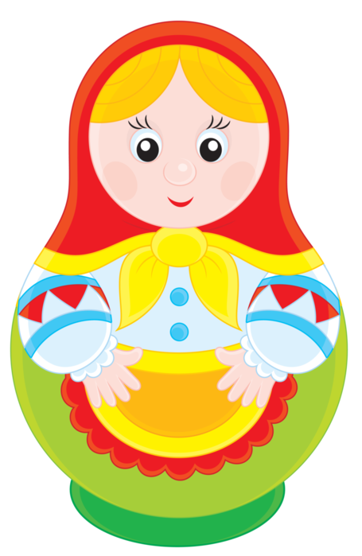*Репертуар:  
1. Танец «Золотые листики» - Рустамова.  
2. Песня «В огороде заинька» рус. нар. попевка  
3. Песня «Осенняя песенка» - муз. Мираджи  
4. Танец «Цветочки-платочки» - на мотив песни «Раз, два, три калина».  
5. Игра «Кот и мыши».  
6. Песня «Ладушки» - рус. нар. песня.  
  
Атрибуты:  
1. Листики осенние по 2 шт. по количеству детей.   
2. Платочки по количеству детей.   
3. Зайка, кот, мышка - игрушки  
4. Зонт.

Муниципальное бюджетное дошкольное образовательное учреждение № 211 «Детский сад общеразвивающего вида с приоритетным осуществлением деятельности

по художественно – эстетическому направлению развития детей»

«Матрёшки – маленькие крошки»

(Комплексное занятие во второй младшей группе)

Выполнила: Терещенко А.А.,

воспитатель МБДОУ № 211.

Г. Кемерово

Октябрь 2015г.

**ВОЗРАСТ:** вторая младшая группа

**ФОРМЫ РАБОТЫ:** беседа, ситуативный разговор, логическое задание, вопросы и ответы, решение проблемных ситуаций, музыкальная гимнастика, самостоятельная работа (аппликация).

**ИНТЕГРАЦИЯ:** «Социализация», «Познавательное развитие», «Коммуникация», «Музыкальное развитие», «Эстетическое развитие».

**ВИДЫ ДЕТСКОЙ ДЕЯТЕЛЬНОСТИ:** игровая, коммуникативная, познавательно-поисковая, творческая мастерская (аппликация).

**ЗАДАЧИ:**

- продолжить знакомство с игрушкой – матрёшкой, с её особенностями;

- формировать умение распределять части аппликации по заданному алгоритму;

- создать условия для развития логического мышления, сообразительности, внимания; развивать смекалку, память, воображение, связную речь, мелкую моторику; способствовать формированию мыслительных операций;

- поощрять попытки детей высказать свою точку зрения;

- воспитывать интерес к творческой деятельности, самостоятельность, дружеские отношения, аккуратность.

**МАТЕРИАЛЫ И ОБОРУДОВАНИЕ:** матрёшка, маленькие матрёшечки (сюрпризный момент для детей), платок, платочек в горошек, фартучек в цветочек, модули, кубы для постамента, заготовки для аппликации (кружочки – «горошки», цветочки на сарафанчики), телевизор для музыкального сопровождения гимнастики.

**СОДЕРЖАНИЕ ОРГАНИЗОВАННОЙ ДЕЯТЕЛЬНОСТИ ДЕТЕЙ**

**Момент заинтересованности:**

Воспитатель говорит малышам, что в группе их ждёт что-то интересное.

**В:** Вы хотите узнать, что нас там ждёт?

Воспитатель с детьми заходят в группу, на столе что-то накрыто платком.

**В:** Что же там такое? Давайте скажем волшебные слова.

Раз, два, три!

Что там прячется внутри?

Воспитатель поднимает платок.

**Ситуативный разговор:**

(Детские стульчики стоят полукругом)

**В:** Что это? (МАТРЁШКА) А как с матрёшкой можно играть? (Качать, катать, разбирать)

ЗАГАДКА: Яркий сарафанчик,  
 Расписной платочек,  
 Прячутся внутри неё   
 Маленькие дочки!

Воспитатель открывает матрёшку, а там пусто.

Решение проблемной ситуации:

В: Где же дочки? (Ответы детей) Что будем делать? (Пойдём искать) В какую сторону пойдём?

Физ.минутка:Дети идут искать деток матрёшки.

Надо пролезть под столом, перелезть через модули.

**Логическое задание:**

На столе, на цветных кубах, в конце пути, стоят детки-матрёшки.

(Детские стульчики стоят полукругом)

**В:** Ура! Нашли! Надо вернуть деток маме-матрёшке!

**В:** Тимоша, какую матрёшечку мы вернём маме первой? (Малыш подходит, берёт матрёшку и вкладывает в большую матрёшку и т.д. пока не соберётся вся игрушка) Я думаю, матрёшка очень рада, что ей вернули деток!

**Беседа:**

**В:** Посмотрите, какая она нарядная! На голове у матрёшки расписной ……….?

(платочек), нарядилась матрёшка в яркий…………? (сарафанчик)

У меня тоже есть такой платочек и сарафанчик. Давайте нарядим нашу Карину: наденем ей платочек. А что нарисовано на платочке? (пятнышки –«горошки») и сарафанчик. Что нарисовано на сарафанчике? (цветы)

А вы хотите нарядить свою матрёшку?

**Самостоятельная работа. Аппликация:**

Дети рассаживаются за столы, на которых приготовлены нарисованные на листках (по количеству детей) матрёшки в платочках и сарафанчиках однотонного цвета. В тарелочках кружочки – «горошки», цветочки. Задача детей: украсить платок «горошком», а сарафан – цветком.

**Музыкальная гимнастика:**

**В:** Молодцы! У вас получились очень красивые матрёшки! Давайте поставим их на выставку. Мы потанцуем с нашей матрёшкой – Кариной! А ваши матрёшечки нами полюбуются!

Звучит музыкальная композиция «Мы матрёшки – маленькие крошки» (Песня с движениями)

В: Молодцы! Мама – матрёшка приготовила вам подарки. (Пока дети танцевали, помощник воспитателя в большую матрёшку кладёт маленьких матрёшечек по количеству детей)

Воспитатель раздаёт подарки детям.

***КОНСУЛЬТАЦИЯ ДЛЯ РОДИТЕЛЕЙ***

**В какие еще игры можно играть с матрешками?**

1. Поначалу, малышу больше всего нравится открывать матрешки. Удивляйтесь вместе с ребенком, что внутри кто-то есть. Следующий этап - составление половинок - покажите как смешно, когда две половинки не совпадают. Придумывайте разные задания, стимулирующие ребенка вкладывать одну матрешку в другую (например, маленькая матрешка просит большую ее спрятать).

2. Выстраивайте матрешек по росту (как по возрастанию, так и по убыванию). Например, они могут строем по уменьшению роста пойти гулять в лес, а домой возвращаться в обратном порядке (чтобы не было обидно). Когда малыш научится выстраивать матрешки по росту - “забудьте” одну матрешку, пусть ребенок догадается, в какое место строя ее поставить. Интересно сравнивать матрешки с другими предметами (пирамидкой, какой-то игрушкой) и рассортировывать их на две группы выше или ниже объекта. Сделайте из коробок (конструктора, строительного материала) несколько ворот разной высоты. Пусть малыш выяснит, какие матрешки, в какие ворота могут пройти.

3. Сделайте из коробок домики разного размера, предложите ребенку расселить в них матрешки. Кроватками матрешкам могут стать кружки от пирамидки, которые тоже нужно распределить соответственно размерам матрешек. Таких соответствий можно устанавливать множество, но не забывайте, что все задания должны естественно вплетаться в сюжет игры.

4. В игре, под разными предлогами, просите ребенка дать вам самую большую, среднюю, двух самых низких матрешек.

5. Придумайте матрешкам имена, созвучные порядковым числительным или названиям дней недели. Наденьте верхние половинки матрешек на пальцы и дайте им имена по названиям пальцев.

6. На листе картона обведите основания матрешек. Можно оформить эти круги как стульчики вокруг стола или вагончики в паровозе. Попросите ребенка расставить матрешки по местам.

7. Разложите внутрь матрешек ягодки разных размеров (картонные кружочки) или горошинки по возрастанию количества. Можно написать цифры на донышках и положить в матрешку столько же горошинок.

8. Предлагайте ребенку ролевые игры. Например, в маму и ее дочек. Наделяйте каждую матрешку своим характером. Начинайте с обыгрывания распорядка дня. Детям постарше интересно будет отыгрывать различные ситуации, которые происходят на детской площадке. Если в семье несколько детей, делайте акцент на “старший - младший”, в игре покажите преимущества каждого ребенка.

9. В отсутствие ребенка расставьте матрешки в комнате, на видных местах. Расскажите малышу, что матрешки заблудились и предложите их отыскать.

В заключении: После игры не оставляйте матрешку для свободного пользования, пока малыш не научится играть с ней осмысленно. Если эта замечательная игрушка будет просто валяться в ящике, ребенок быстро утратит к ней интерес, а ее отдельные части будут разбросаны и быстро потеряются.

В первых играх с матрешкой ваше участие совершенно необходимо. Вы должны оживить маленьких неподвижных кукол, сделать веселыми и озорными. Очень многое зависит от выразительности ваших слов и действий. Именно они должны вызвать у малыша интерес к игре и вовлечь его в воображаемую ситуацию.   
И еще один совет: постарайтесь предоставить ребенку больше свободы и почаще побуждайте его думать. Не торопитесь говорить за него то, что он может сказать сам. Если он допускает ошибку, задайте ему наводящий вопрос или организуйте забавную ситуацию. Помогите ему построить свой "матрешечный" мир, в котором он будет высшим судьей и полным хозяином.

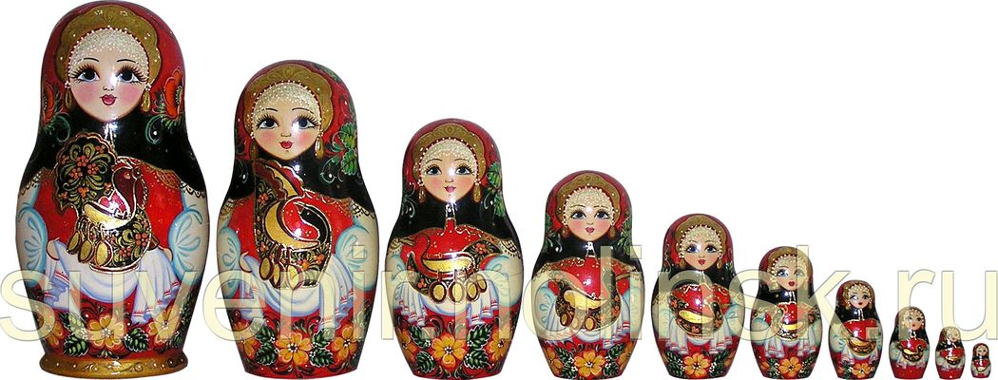

# *«10 ИГР С МАТРЁШКОЙ»*

ДИДАКТИЧЕСКОЕ ПОСОБИЕ

Дидактическое пособие воспитателям для индивидуальной работы с воспитанниками 3-4 лет.

Пособие помогает формировать понятия: цвет, форма, размер. Развивает память, речь, логическое мышление, воображение, пространственное мышление, мелкую моторику. Воспитанники чувствуют успешность и радость общения с взрослым.

1игра.

«Раставь по росту» (Матрёшек следует раставить по росту)

2игра.

«Найди такую же» (Сравнить матрёшек, найти одинаковых)

3игра.

«Найди матрёшке домик» (Найти соответствие между размером матрёшки и трафаретом домика)

4игра.

«Собери по частям» (Собрать матрёшку из разрезанных частей)

5игра.

«Построй матрёшку» (Построить матрёшку из пронумерованных полосок от 1 до 10)

6игра.

«Помоги сестрёнкам встретиться» (Пальчиком по дорожкам добраться до сестрёнки)

7игра.

«Собери по цвету» (Найти соответствие между цветом матрёшек и домика)

8игра.

«Найди недостающую матрёшку» (Сравнить матрёшек по строчкам или по столбцам, найти недостающую)

9игра. (Выстроить геометрические фигуры по цвету и размеру)

«Весёлая математика»

10игра.

«Наряди матрёшку» (Вставить части-украшения в подходящие отверстия)

# DSC04253.JPG

# DSC04254.JPGDSC04255.JPGDSC04256.JPGDSC04257.JPGDSC04258.JPGDSC04259.JPGDSC04260.JPGDSC04261.JPGDSC04262.JPGDSC04263.JPG

***Художественное слово***

***Стихи***

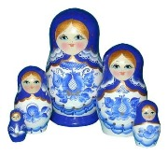**Ю. Володина** Давай-ка с тобой   
Поиграем немножко:  
В **матрёшке** большой есть   
Поменьше матрёшка.

**АГришин**  
Деревянные подружки  
Любят прятаться друг в дружке,  
Носят яркие одёжки,  
Называются-**матрёшки**.  
  
**Е.Крысин**  
В одной кукле – кукол много,  
Так живут они -  друг в дружке,  
Их размер рассчитан строго -  
Деревянные подружки.  
  
**Р. Карапетьян**  
Как в большой-большой **матрешке,**  
Есть поменьше, на немножко,  
Ну а в ней - еще немножко,  
Ну а в ней - матрешка-крошка,  
Ну а в крошке - никого.  
Их четыре же всего.

**Л. Громова**  
Подарили Маше  
**Матрешку** – нету краше!  
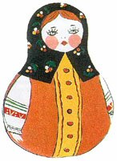Вся такая ладная:  
Яркая, нарядная!  
Интересно с ней играть,  
Можно даже открывать.  
Приоткрой ее немножко,  
Там внутри - ещё матрешка!  
Только чуть поменьше ростом,  
В остальном - двойняшки просто!  
  
Стали третью мы искать,   
Оказалось целых  пять!  
Пять матрешек – все в одной  
Могут спрятаться порой.   
  
**Н. Радченко**  
На полке куколка стоит,  
Она скучает и грустит.  
Но в руки ты её возьмёшь  
И в ней ещё одну найдёшь.  
А в той ещё... И вот уж в ряд  
Пять милых куколок стоят.  
Хоть роста разного, но всё же  
Все удивительно похожи.  
В нарядных сарафанах пёстрых  
Румяные **матрёшки**-сёстры.  
Была одна, а стало пять,  
Им больше некогда скучать!  
А наиграются подружки,  
И снова спрячутся друг в дружке.  
  
**Джулия Рум**  
Эти русские **матрешки**,  
Разноцветные одежки,  
На секреты мастерицы,  
В старшей прячутся сестрицы.  
Сколько их там не поймешь,  
Если младшей не найдешь.  
  
**С. Иванов**  
Ой ты барышня-матрёшка,  
Я возьму тебя в ладошки,  
Покажи мне тех девчат,  
Что внутри тебя сидят!  
Ой ты барышня-матрёшка,  
Разноцветная одёжка,  
Знает весь огромный мир  
Этот русский сувенир!   
  
**А. Кулешова**  
Кукла славная - **матрешка**,  
Где-же ручки,   
Где-же ножки?  
Ах, какие щечки,  
Красные, румяные,  
На фартучке цветочки   
И на сарафане.  
Вот матрешка - мама,  
Вот матрешки - дочки,  
Ротик - будто ягодки,  
Глазки - будто точки!  
Мама песенку поет,   
Дочки водят хоровод,  
маме хочется в покой,  
Прячутся одна в другой

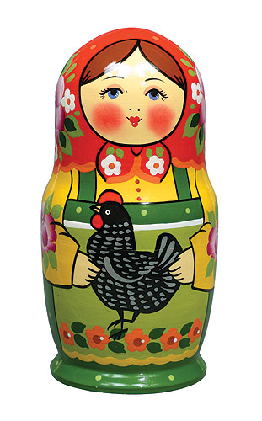

[З. Медведева](http://allforchildren.ru/poetry/author552-medvedeva.php)   
МАТРЁШКА

У меня матрешка есть,   
Новая игрушка,   
В жёлтом сарафанчике   
Славная толстушка.

А её откроешь -   
В неё сидит вторая,   
Вся в зеленом, как весной   
Травка молодая…

А вторую отвернешь -   
Там еще матрешка.   
Та матрешка вовсе крошка,   
То – любимая матрешка.

Вся она как маков цвет -   
Сарафан на ней надет   
Алый, как цветочек,   
И под цвет платочек.

Пуще всех её храню,   
Больше всех её люблю,   
Маленькую крошку -   
Красную матрешку.

**Детские загадки про матрешку**

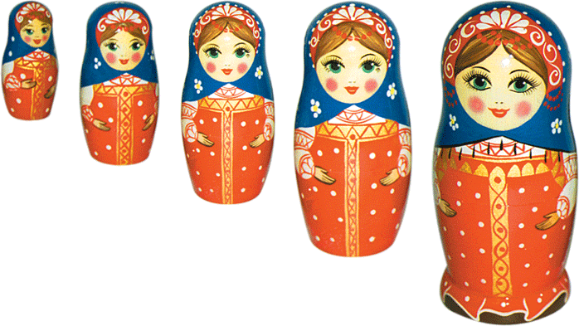Цветастое платье,   
Румяные щёчки!  
Её открываем –   
В ней прячется дочка.  
Матрёшки танцуют,   
Матрёшки смеются  
И радостно просят   
Тебя улыбнуться!  
Они к тебе прыгают   
Прямо в ладошки -   
Какие веселые  (Эти матрёшки!)

В деревянной Машеньке   
Внутри кукла Сашенька.   
Открой куклу Сашеньку,   
А там - крошка Дашенька.   
А в сестрице Дашеньке   
Есть малютка Пашенька.

(Матрешка)

Ростом разные подружки,

Не похожи друг на дружку,

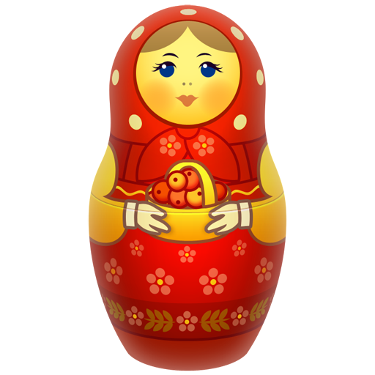Все они сидят друг в дружке,

В этой молодице

Прячутся сестрицы.

Каждая сестрица –

Для меньшей – темница. (Матрешка)

Толстушка покупается,  
В средине открывается -  
Племяшка улыбается.  
Племяшка открывается -  
Внучка в ней вмещается.  
Как тётя называется? (Матрешка)

В. Стручков

В разнаряженной Девице  
Перепрятались сестрицы. (Матрешка)

Разноцветные Подружки  
Перепрятались друг в дружке.  
Мал, мала, меньше. (Матрешка)

 Г. Таравкова

 Эти яркие сестрички,  
Дружно спрятали косички  
И живут семьей одной.  
Только старшую открой,  
В ней сидит сестра другая,  
В той еще сестра меньшая.  
Доберешься ты до крошки,  
Эти девицы -...(Матрешки)

[Частушки](http://www.solnet.ee/sol/020/ch_000.html)  
http://www.solnet.ee/sol/pic/fon.gif  
озорные шутки

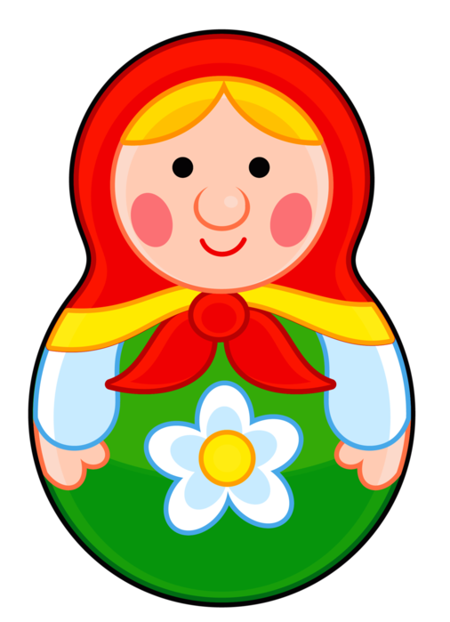  
МАТРЕШКИНЫ ПОТЕШКИ  
  
Слова  Валентина Берестова

Хлебом-солью всех встречаем,

Самовар на стол несем.

Мы за чаем не скучаем,

Говорим о том, о сем.

Как у нашей у Хохлатки

Нынче вывелись цыплятки,

А из одной скорлупочки

Матреша вышла в юбочке.

На заре трубит рожок,

Кличет стадо на лужок:

- Выходи, Буренушка!

- Выхожу, матренушка!

Ходят куры в стороне,

Позабыли обо мне.

Принесла горошку -

Вспомнили матрешку.

Пряники печатные,

До того нарядные.

Мы не сразу их съедим,

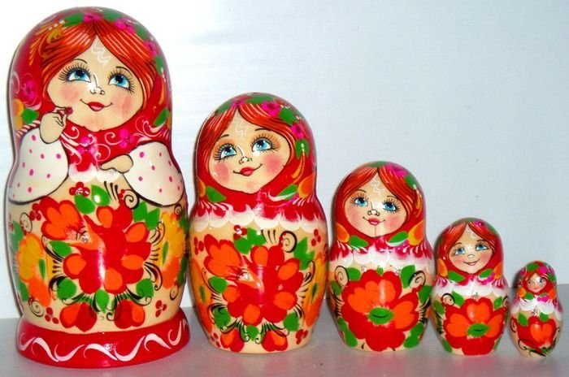А сначала поглядим.

Любят маленькие детки

Всевозможные конфетки.

Кто грызет, а кто глотает,

Кто за щечкою катает.

Я цветочек вышила,

"Жу-жу-жу" услышала.

Села пчелка на цветок,

Мастерица - наутек.

Очень любим мы, матрешки,

Разноцветные одежки.

Сами ткем и прядем,

Сами в гости к вам придем.

Дуйте в дудки, бейте в ложки!

В гости к нам пришли матрешки.

Ложки деревянные,

Матрешечки румяные.

Весь народ глядит в окошки:

Танцевать пошли матрешки.

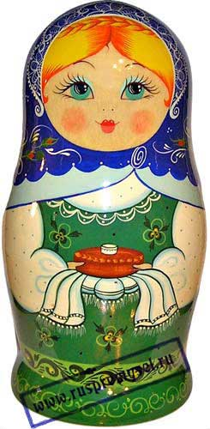Восемь водят хоровод,

А девятая поет.

Шли подружки по дорожке,

Было их немножечко:

Две Матрены, три Матрешки

И одна Матрешечка.

Шла по ягоду Матрешка,

Позабыла взять лукошко.

"И куда ж такую сласть

Мне теперь, подружки, класть?"

Сели мы на карусели,

На качели пересели,

Сто знакомых встретили,

На поклон ответили.

Мышку встретили подружки

И попрятались друг в дружке.

А которая осталась,

Больше всех перепугалась.

У торговца, у торговки

Покупали мы обновки,

Щупали и меряли,

Глазам своим не верили.

Пыль клубится по дорожке -

Едут с ярмарки матрешки,

На баранах, на быках,

Все с баранками в руках.

Мы до полночи гостили,

Нас домой не отпустили,

Оставляют ночевать,

Завтра снова чаевать!